**Arbeitsblatt Bruttoinlandsprodukt (BIP)**

1. **Welche Fragen beantworten die „Entstehungs-, Verwendungs- und Verteilungsrechnung“?**
2. **Was sagt das BIP über den „Wohlstand“ von Deutschland aus? Beachte dazu die untere Karikatur.**
3. **Erläutere den Unterschied zwischen „nominalem und realem BIP“.**
4. **Erläutere den Unterschied zwischen** 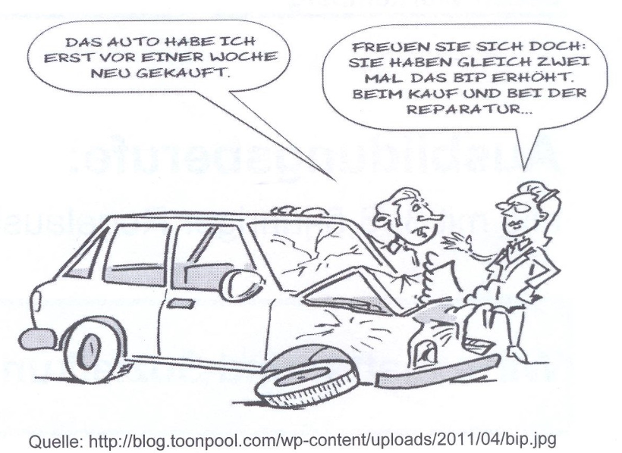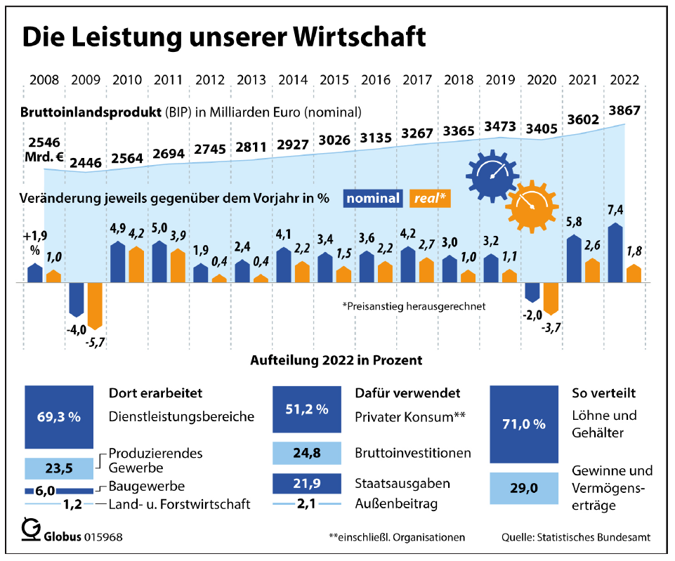**BIP und BNE (Bruttonationaleinkommen).**

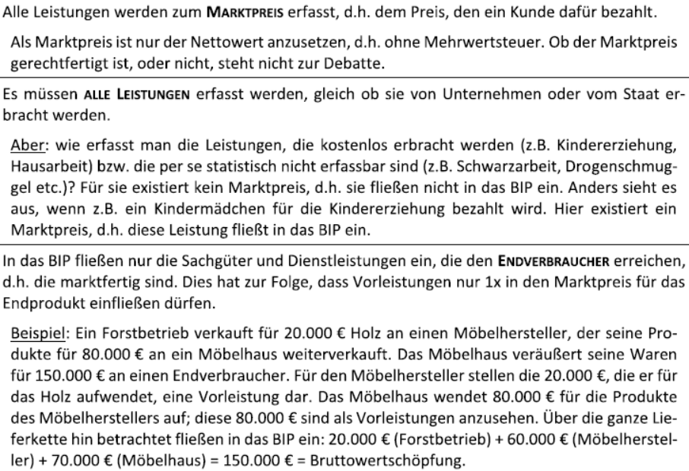

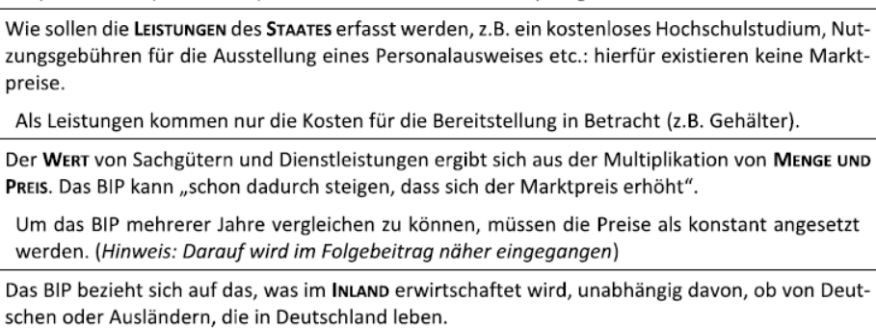

1. 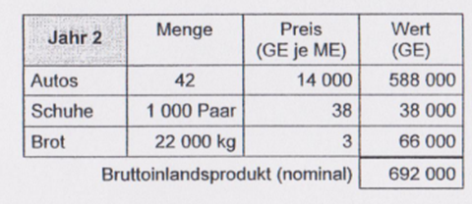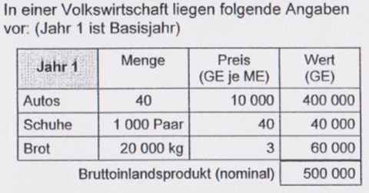**Berechne die nominale und reale Erhöhung des BIP. (Zur Ermittlung des realen BIP musst du die Preise des Basisjahrs verwenden)**